**ATELIERELE LUI MOS CRĂCIUN**

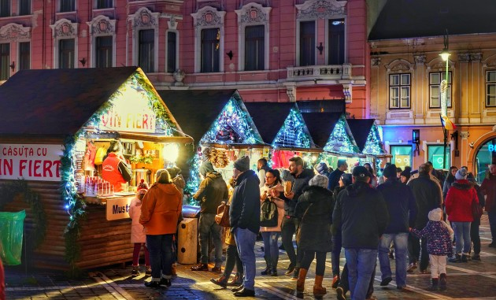

|  |  |  |
| --- | --- | --- |
| PERIOADA | NR. NOPTI | TARIF |
| 04.12.–05.12.2021 | **2 zile/ 1 noapte** | **375 RON/PERSOANA** |

***Sărbătoarea Crăciunului este, probabil, cea mai iubită și cea mai așteptată sărbătoare a anului. Crăciunul reprezintă, pe lângă o sărbătoare creștină, o perioadă a tradițiilor și a obiceiurilor transmise din generație în generație.***

**TARIFUL INCLUDE:**

* 1 noapte de cazare la hotel 3*
* Regim de masa: demipensiune (mic dejun si cina stil bufet)
* Transport din Bucuresti cu autocare clasificate pentru transport international
* Asistenta turistica din partea agentiei
* Jocuri, concursuri, discoteca, program de animatie

**TARIFUL NU INCLUDE:**

* Intrarea la obiectivele turistice
* Cheltuili personale

**PROGRAM:**

**ZIUA 1 Bucuresti–Brasov–Targul Secuiesc–Sacele (300 km).**

Plecarea va fi la ora 06.00 din Bucuresti de la baza Dealului Mitropoliei.

În dimineața acestei zile începem călătoria noastră către Covasna, unde vom descoperi traditiile vechi ale locului, vom invata despre mestesuguri date mai departe din generatie in generatie si vom gusta produse locale delicioase.

Prima oprire va fi la **Brasov**, unde vom vizita **Piata de Craciun**.

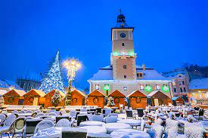 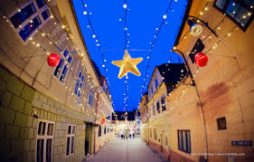

Vom ajunge in Covasna si incepem cu o vizita la **Atelierul de Turta Dulce din Târgul Secuiesc**. Aici vom vedea cum se produce turta dulce si chiar vom avea ocazia sa ne decoram singuri propria felie de turta dulce! Taxa de intrare atelier 10 lei/ persoana.

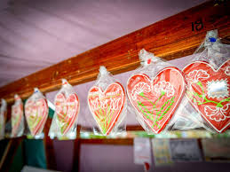

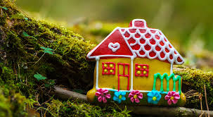

Continuam ziua cu o vizita la**Atelierul de Kurtos Kalacs de la Malomkert**. Aici vom vedea vechea sura modificata, vom vedea o moara de apă care inca functioneaza si este folosită la producția de făină pentru gospodărie si vom asista la procesul de productie al painii, dar si al faimosului **Kurtos Kalacs.**Ba chiar vom avea ocazia să **ne facem fiecare propriul kurtos** după rețeta tradițională.

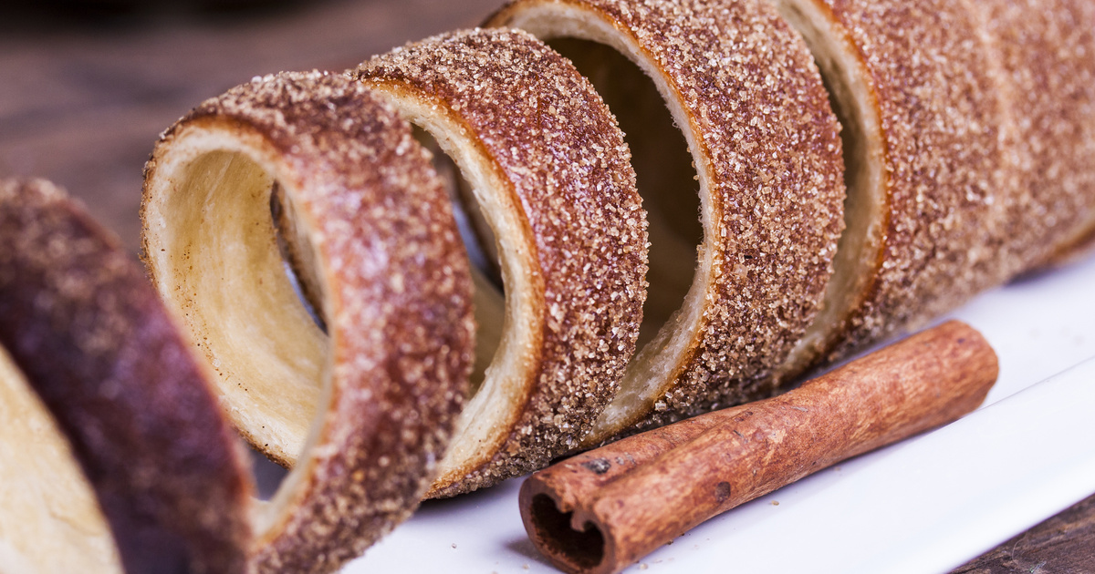

De aici ne indreptam spre **Atelierul de tesaturi traditionale** unde vom vedea cum se realizeaza frumosul costum secuiesc la razboiul de tesut. Primire cu plăcinte de casă delicioase! Taxa de atelier 10 lei/ persoană.

Seara cazare la hotel Bellavista 3*.

**ZIUA 2 Sacele–Valenii de Munte–Ploiesti–Bucuresti(180 km).**

* **Manastirea Cheia** se afla la poalele muntilor Ciucas. De remarcat este arhitectura populara ce apartine stilului traditional muntenesc, cu pridvor deschis, dar si frumoasele icoane pictate de catre cunoscutul pictor Gheorghe Tattarescu. Actuala biserica, avand hramurile Sfanta Treime si Adormirea Maicii Domnului, mentinuta in forma sa initiala pana in zilele noastre, a fost ridicata intre anii 1835-1839 din grija lui Damaschin si Iustin Barsan.

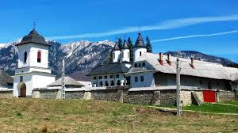 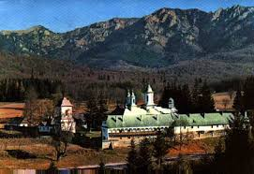

* **Drumetie** in poiana de la baza Muntelui Rosu (Muntii Ciucas) si pranz la un restaurant local.
* **Manastirea Suzana** este construita in stilul arhitecturii muntenesti. Aceasta a fost ridicata pe valea Teleajenului. Traditia manastirii consemneaza formarea Schitului Sfantului Nicolae de pe apa Teleajenului in preajma anului 1740, ctitora fiind o ardeleanca Stanca Arsicu, calugarita sub numele de Suzana. La Manastirea Suzana slujbele sunt oficiate de trei ori pe zi: Sfanta Liturghie, Vecernia si Utrenia.

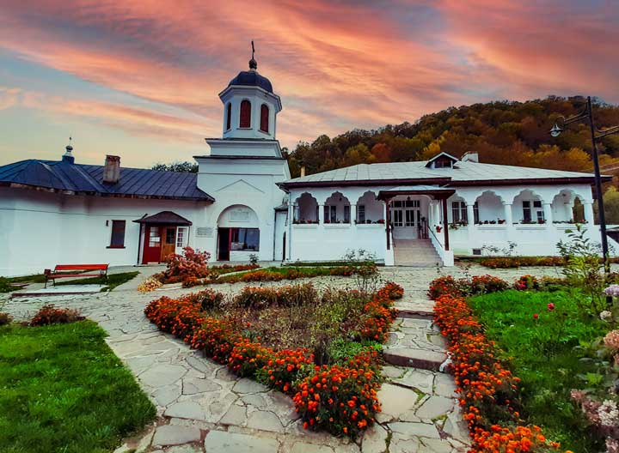

* **Muzeul „Flori de Mină” din Cheia** adăposteşte piese din colecţia de flori de mină „Mihai Viteazul”, exponate cu o valoare deosebită, mărturii materiale ale evoluţiei mediului natural. Într-o mare varietate de forme şi o cromatică minunată, florile de mină impresionează prin frumuseţea lor neobişnuită.

Cele 175 de piese expuse la Cheia au fost grupate pe criterii ştiinţifice în 22 de vitrine, iar informaţia aferentă este afişată pe 14 panouri speciale. Pe panouri sunt prezentate date referitoare la geneza florilor de mină, principalele zăcăminte, un scurt dicţionar mineralogic, precum şi date referitoare la geometria cristalelor, cristalele analizate la microscop.

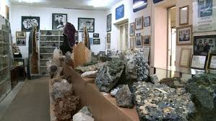 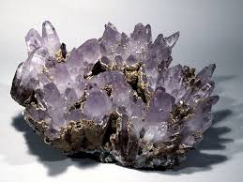

Plecare spre Bucuresti,  sosire in functie de trafic.

**HOTEL BELLA VISTA 3\***

Situat într-o zonă liniştită pe coasta unui deal, în localitatea Săcele din sudul judeţului Braşov, Complexul Turistic Bella Vista oferă vedere panoramică şi camere cu baie privată şi balcon.

Fiecare cameră a hotelului Bella Vista are TV prin cablu, minibar şi baie cu halate de baie.

De asemenea, puteţi juca biliard, tenis de masă sau fotbal de masă. Parcarea privată este gratuită. Oaspeţii au la dispoziţie un restaurant la mai puţin de 3 minute de mers cu maşina de proprietate.

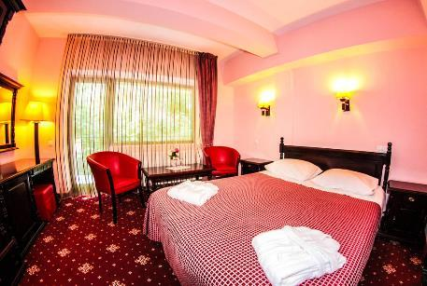 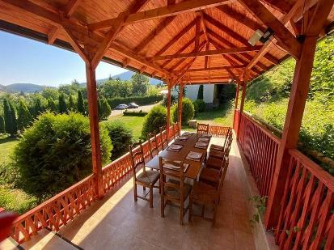

**Nota: Programul pe zile si ordinea vizitelor se pot modifica, respectand in totalitate vizitele mentionate în program.**

**Categoria hotelurilor si a mijloacelor de transport este in conformitate cu normele locale.**

**Tarifele sunt valabile pentru conditiile de mai sus. Modificarea perioadei, a numarului de participanti sau a altor conditii, atrage dupa sine si modificari ale ofertei.**